Задания муниципального этапа олимпиады по географии
10-11 класс
Тур 1
1. На рисунке показано положение Земли относительно направления солнечных лучей. Буквами А, Б, С обозначены точки на земной поверхности. Какой из графиков правильно показывает соотношение между интенсивностью инсоляции и положением точек на поверхности Земли?
А. 1  Б. 2  В. 3  Г. 4 | 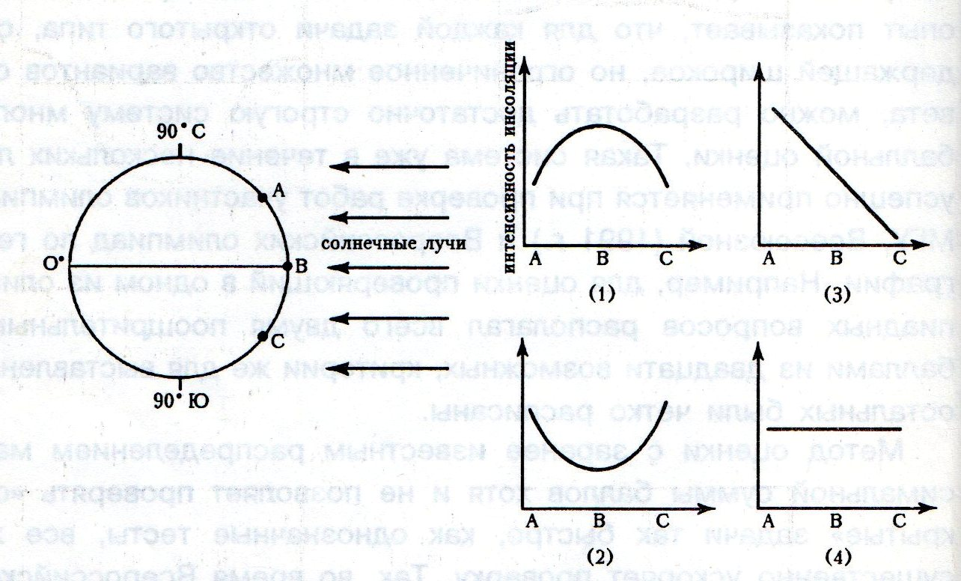
2. В 1642-1642 годах голландский мореплаватель открыл Новую Зеландию, Фиджи, часть побережья Северной и Западной Австралии, определил, что Австралия является единым массивом суши и назвал её Новой Голландией. Назовите имя первооткрывателя.
А. ВиллемЯнсзон
Б. Абел Тасман
В. Луис Торрес
Г. Джон Дейвис
3. Непременной чертой ландшафта этих природных зон материков являются постройки термитов – термитники. Это глиняные постройки конической формы. Высота термитников часто значительно выше человеческого роста. Глина термитников тверда как кирпич, чтобы наблюдать за термитами пришлось бы пробивать стенку термитника топором. В какой природной зоне можно встретить такие постройки?
А. саванн
Б. пустынь
В. степей
Г. экваториальных лесов
4. Крайняя северная точка материка Южная Америка расположена:
А. южнее экватора
Б. южнее северного тропика
В. в южном полушарии
Г. в восточном полушарии
5. В растительном мире арктических пустынь можно наблюдать:
А. изогнутость и скрученность деревьев
Б. стланики, образующие заросли
В. мозаичную распространенность лишайников
Г. чередование луговых и пастбищных угодий
6. На рисунке показана отраслевая структура промышленности одного из субъектов РФ, определите этот субъект
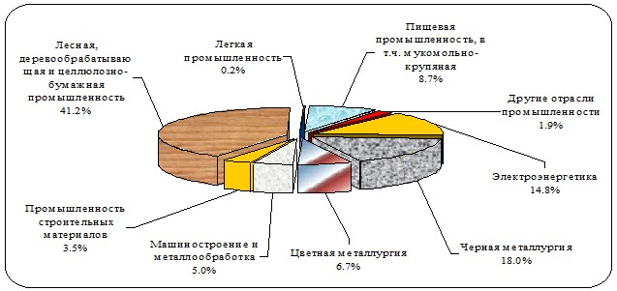
А. Нижегородская область
Б. Республика Хакасия
В. Республика Карелия
Г. Мурманская область
7. Определите, какой субъект Российской федерации имеет максимальную долю городского населения:
А. Тульская область
Б. Республика Коми
В. Республика Тыва
Г. Московская область
8. Киришская, Конаковская, Рефтинская…Где созданы эти электростанции:
А. в районах потребления, вблизи крупных городов
Б. в районах добычи нефти
В. на реках
Г. В районах добычи газа
9. Четыре из пяти перечисленных признаков характеризуют один из экономических районов России, пятый указан неверно. Определив район, исключите неверный признак.
А. крупные лесозаготовки
Б. наличие незамерзающих портов
В. добыча олова
Г. добыча медно-никелевых руд
Д. выращивание сои
10. Через какой из перечисленных пунктов не может пройти груз, следуя Волго-Балтийским водным путем из Астрахани в Санкт-Петербург.
А. Ярославль
Б. Тверь
В. Нижний Новгород
Г. Самара
11. Нефтяная промышленность-отрасль международной специализации.
А. Венесуэлы и Нигерии
Б. Бразилии и Индии
В. Франции и Германии
Г. Польши и Болгарии
12. Какое из перечисленных государств не является островным?
А. Барбадос
Б. Науру
В. Гайана
Г. Тонга
13. Укажите регион Земного шара, где в трудоспособном возрасте наблюдается значительный перевес мужчин:
А. Северная Америка
Б. Зарубежная Европа
В. Зарубежная Азия
Г. Африка
14. Выберите из списка группу стран, лидирующих по производству бумаги.
А. Россия, Китай, Финляндия
Б. Китай, США, Япония
В. Бразилия, Финляндия, Канада
Г. Япония, Россия, Германия
15. Определите город, который стоит на реке, относящейся к бассейну Тихого океана.
А. Аделаида
Б. Дакар
В. Манаус
Г. Пномпень
16. Назовите единственный город - миллионер в мире, расположенный на высоте более 3 км.
17. Выберите из списка топоним, не относящийся в РФ: Карабаш, Орша, Нерюнгри, Абакан, Калуга, Орск.
18. Города миллионеры РФ в основном расположены в Европейской части России, назовите самый южный из них.
19. Найдите ошибку в перечислении лесоизбыточных регионов: Кировская обл., Архангельская обл., Ненецкий АО, Иркутская обл., Красноярский край, Амурская обл.
20. У какой страны с конца XVIII в. флаг видоизменялся 27 раз, что было связано с территориальным ростом государства?
21. В приведённом тексте вычеркните лишнее: «Граница между Европой и Азией имеет протяжённость около 5,1 тыс. км. Эта граница – условная линия – проходит от (Карского, Баренцева) моря, по (восточному, западному) склону Уральских гор, на юге – вдоль рек (Урал, Эмба) до Каспийского моря до устья реки Кумы, а затем вдоль этой реки и (северной границы Кавказа, Кумо-Манычской впадины) до (Азовского, Чёрного) морей.
22. Установите соответствие между климатическими поясами и сформировавшимися в их пределах природными зонами:
А. экваториальный 1 саванны и редколесья
Б. субэкваториальный 2 пустыни и полупустыни
В. тропический 3 жестколистные вечнозелёные леса и кустарники
Г.субтропический 4 влажные леса
23. Закончите фразу: «В настоящее время лидером мирового судостроения является…..на него приходится 38% мирового производства, на втором месте…….его доля 33%»
24. Определите два острова на которых нет городов миллионеров: Великобритания, Исландия, Куба, Крит, Новая Гвинея, Тайвань, Тринидад, Ява.
25. Определите, о каком субъекте России идет речь, и укажите две крупных железнодорожных магистрали, которые пересекают ее территорию:
Площадь территории 362 тыс. км², население около 800 тысяч человек. Отрасли специализации промышленности: горнодобывающая (золото, уголь), деревообрабатывающая, машиностроение. Государственная граница проходит по судоходной реке (назовите).
Тур 2
Задание 1
Изучив карту, ответьте на вопросы:
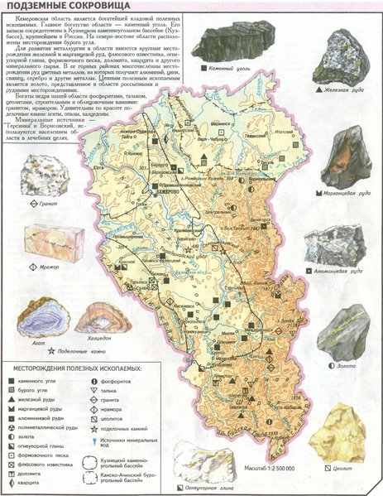
1. Какие ресурсы являются наиболее значимыми для данного региона?
2. Какие отрасли промышленности развиты на этой территории и имеют перспективы для развития?
3. Что является ограничивающим фактором для развития данного региона?
Задание 2
В некоторых регионах России динамика численности населения в последнее десятилетие XX века сменилась на противоположную, чем это можно объяснить.
Задание 3
Предприниматель из Великобритании разработал новый способ производства самозаклеивающихся бескамерных автомобильных шин. Чтобы приступить к их выпуску, ему необходимо иметь определённое число обученных рабочих, существенные капиталовложения, очень небольшое количество сырья и значительный объём побочных продуктов нефтеперерабатывающей промышленности. Капитал предоставляет консорциум химических и нефтяных компаний. Промышленник предлагает сбывать около 60% продукции отечественным и 40% зарубежным фирмам. Министерство торговли и промышленности выдало ему разрешение на постройку нового завода в одном из следующих пяти районов: Милфорд-Хейвен, Данди, Саутгемптон-Уотер, Тайнсайд, Тиссайд. Какой из них выберет предприниматель, если цены на земельные участки приблизительно одинаковы?
Задание 4
Самолёт вылетел из огромного города на западе нашей страны и взял курс на восток. Под крылом расстилалась всхолмлённая моренными отложениями равнина, сменившаяся зелёными полями и лесами, прорезанными многочисленными лентами рек. Вдоль одной такой мощной, с желтоватыми водами реки, самолёт летел довольно долго.
Постепенно ландшафт стал меняться, равнина пошла как бы волнами и вскоре под стальными крыльями проплыли сглаженные, округлые горные вершины, покрытые лесом. Дымились многочисленные заводские трубы.
Вдруг резким скачком, картина вновь изменилась: потянулась бесконечная ровная поверхность, затемнённая пятнами леса, поблёскивая зеркалами озёр, мутнеющая топью болот.
Но вскоре глазам лётчика предстала другая картина. Густой лес покрывал тёмной скатертью склоны возвышенностей, идущих амфитеатром; на юге белыми облачками вырисовывались вершины горных кряжей.
Потом под лучами солнца внизу заблестело обширное озеро, покоящееся в крутых берегах, а затем вновь потянулись леса. Здесь раскинулось множество горных хребтов, то совсем низких, то высоких, то целиком одетых лесом, то с голыми и округлыми вершинами.
Вот под самолётом зашумели холодные морские волны, прорезанные группой скалистых островов, а потом снова море на тысячу километров!
Наконец, на горизонте показалась тёмная полоса довольно низкого берега, и через час-другой самолёт уже нёсся над сушей, постепенно вновь набирая высоту. Миновав высокие конусы курящихся вулканов, самолёт круто повернул на юг и вскоре спустился в городе, расположенном на морском берегу. Перелёт протяжением в несколько тысяч километров был завершён.
На какой широте летел самолёт?
Какие географические объекты были видны под крылом самолёта?
Задание 5.
1. Страна Европы, основные статьи экспорта которой — продукция машиностроения, транспортное оборудование, лесоматериалы, бумага и целлюлоза, металлы, сталь, текстиль. Форма правления — конституционная федеративная республика. Протяженность государственной границы 2702 км. Граничит с Германией, Чехией, Словакией, Венгрией, Словенией, Италией, Швейцарией и Лихтенштейном. Высшая точка — гора Гросглокнер (3797 м).
2. Страна Северной Европы известна своими людьми и народным эпосом. Язык обладает благозвучием из-за обилия гласных, а ударение всегда на первом слоге. В её столице был подписан Заключительный акт ОБСЕ. Крупный производитель и экспортер пиломатериалов, бумажной массы, фанеры; самая северная страна, где выращивают сахарную свеклу.
3. Островное государство на юго-востоке Азии. Согласно легенде было основано в 1299 г. малайцами. Сегодня является международным центром мирового значения, центром высоких технологий. Особое место занимает производство компьютеров и комплектующих к ним, лазеров, оптики и различных видов вооружения, а также нефтепереработки.
4. Площадь этой республики равна площадям Франции и Швейцарии, вместе взятым, а плотность населения — всего один человек на один квадратный километр. Республику называют «жаждущей землей», так как почти всю ее территорию занимает пустыня Калахари. Дождей здесь ждут по несколько лет. На государственном гербе начертано слово «Пула», что значит «Да будет дождь!».
5. «Страна сказочных богатств» — так сказали мореплаватели, когда в 1499 г. высадились на ее земле. В её столице — единственный в мире музей золота; на гербе изображен корабль с поднятым парусом, а рядом — рог изобилия, из него сыплются зерна главного богатства страны и экспортного товара. Ее иногда называют «страной принцев и нищих», настолько заметны разные уровни жизни людей. Насчитываются сотни видов птиц, с оперением одного может соперничать лишь редчайшая птица соледад. В водах водится рыба-хищник, а в заболоченных местах — крокодилы и водяные удавы.

